Jornada Informativa - HORIZONTE 2020
Acciones Marie Sklodowska Curie (MSCA) – Individual Fellowships (IF)
Convocatoria 2016
Programa Marco de Investigación e Innovación (2014-2020)

Granada, 10 de Mayo de 2016
Salón de Grados de la Facultad de Ciencias Políticas y Sociología
Universidad de Granada
C/ Rector López Argueta s/n

Agenda
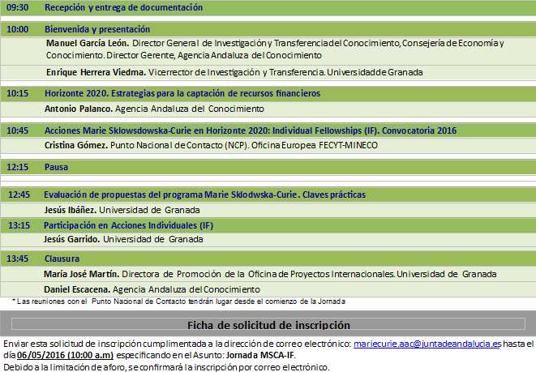
Nombre y Apellidos:
Entidad:
E-mail: | Teléfono:
¿Solicita entrevista con el NCP? En caso de estar interesado en solicitar entrevista con el NCP para revisión de su propuesta, se debe enviar la idea de proyecto a la dirección de correo electrónico: mariecurie.aac@juntadeandalucia.es, especificando en el Asunto: Jornada MSCA-IF-Propuesta. Sólo se admitirán como válidas las ideas de proyecto adecuadas al template B de la convocatoria MSCA-IF-2015 y/o MSCA-IF-2016 en formato word, y cuyo centro de acogida sea una institución española. La fecha limite para recibir las propuestas es el día 29/04/16 (10:00 a.m )

